5 Corrente elettrica
Conduzione elettrica:
I conduttori solidi sono costituiti da un reticolo spaziale ai cui i vertici si trovano atomi che hanno perso uno o più elettroni, i quali sono liberi di muoversi. Il numero di elettroni di conduzione per unità di volume è
$$n=\frac{ρN_{A}}{A}.$$
In assenza di campo elettrico esterno il moto degli elettroni è disordinato e la velocità media è nulla
$$\left\langle \vec{v}\right\rangle =\frac{1}{N}\sum_{i=0}^{N}{\vec{v_{i}}}=0.$$
Tuttavia, la velocità quadratica media non è nulla. Se si ipotizza che il “gas” di elettroni si comporti come uno ideale, allora vale la distribuzione di Boltzmann, la quale prevede che
$$\left\langle E_{cin}\right\rangle =\frac{1}{2}m\left\langle v^{2}\right\rangle =\frac{3}{2}k_{B}T.$$
Alla temperatura ambiente, ovvero a $T=293 K$, l’energia cinetica media degli elettroni vale $\left\langle E_{cin}\right\rangle =0.038 eV$, a cui corrisponde la velocità quadratica media di
$$\sqrt{⟨v^{2}⟩}=\overline{v}=1.16∙{10}^{5} m∙s^{-1}.$$
Questo risultato in realtà non è corretto. Infatti, gli elettroni sono particelle elementari dotate di spin e pertanto seguono la statistica di Fermi-Dirac. Sostituendo l’energia di Fermi si ottiene che la velocità media in realtà vale
$$\overline{v}=1.57∙{10}^{6} m∙s^{-1}$$
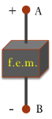
In presenza di campo elettrico, si aggiunge al moto disordinato causato dall’agitazione termica il moto ordinato causato dal campo elettrico. Ad esempio, se si hanno due conduttori collegati attraverso un filo conduttore a potenziale diverso, un certo numero di elettroni passerà dal conduttore con il potenziale più alto a quello con potenziale più basso. Lo scambio cessa quando si ottiene l’equilibrio elettrostatico, che avviene quando i due conduttori hanno lo stesso potenziale. Per mantenere un moto ordinato di cariche in un conduttore si usa un generatore di forza elettromotrice, detta $fem$, in grado di mantenere tra i suoi poli una differenza di potenziale costante nel tempo. Il generatore è lo strumento che chiude il circuito così da garantire il moto ordinato degli elettroni.
Conduttori non metallici:
I principali conduttori non metallici si suddividono in tre categorie:
- soluzioni elettrolitiche: una soluzione di un sale in acqua porta, per dissociazione, alla presenza di ioni positivi e negativi che possono acquisire un moto collettivo in presenza di un campo elettrico esterno;
- semiconduttori: solidi che hanno proprietà di conduzione molto inferiore a quelle dei metalli, ma migliori di quelle dei dielettrici;
- gas: la conduzione avviene se si producono ioni (calore, radiazioni ionizzanti) e se il gas è rarefatto per limitare il processo di ricombinazione.
In tutti i casi il moto degli elettroni è ostacolato dal mezzo.
Intensità di corrente:
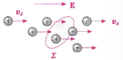
Si considerino dei portatori di carica positivi. Sotto l’effetto di un campo elettrico $\vec{E}$, sui portatori di carica agisce la forza $\vec{F}=e\vec{E}$ e pertanto acquisiscono una velocità di deriva $\vec{v_{d}}$ parallela al campo $\vec{E}$. In condizioni stazionarie la velocità è costante a causa della resistenza del mezzo.
Definizione:
Sia $Σ$ una superficie arbitraria nel conduttore. La corrente $i$ che attraversa $Σ$ è definita come
$$i=\lim_{Δt→0}{\frac{Δq}{Δt}}=\frac{dq}{dt},$$
dove l’unità di misura della corrente è $\left[i\right]=C∙s^{-1}=A$. L’intensità di corrente è la carica che fluisce attraverso $Σ$ nell’unità di tempo.
Velocità di deriva:
Si consideri un volume elementare $dτ$ avente basi di area $dΣ$, il cui versore normale $\hat{u_{n}}$ forma un angolo $θ$ con il campo elettrico, e altezza $v_{d}Δt$.
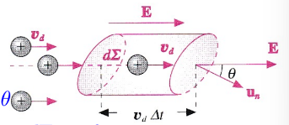
Il volume $dτ$ contiene le cariche che nel tempo $Δt$ fluiscono attraverso la superficie $dΣ$. Dunque
$$dτ=v_{d}ΔtdΣ\cos\left(θ\right)⇒Δq=nedτ=nev_{d}ΔtdΣ\cos\left(θ\right),$$
dove $n$ è il numero di portatori di carica per unità di volume. Quindi, la corrente $di$ che fluisce nel tempo $Δt$ attravrso $dΣ$ è
$$di=\frac{Δq}{Δt}=nev_{d}dΣ\cos\left(θ\right)=nedΣ\left(\vec{v_{d}}∙\hat{u_{n}}\right).$$
Definendo la densità di corrente, ovvero la corrente per unità di superficie, come
$$\vec{j}=ne\vec{v_{d}}, \left[\vec{j}\right]=A∙m^{-2},$$
Si ha che
$$di=\vec{j}∙\hat{u_{n}}dΣ.$$
Dunque, la corrente che fluisce attraverso una superficie finita $Σ$, di cui $dΣ$ è un elemento infinitesimo, è il flusso della densità di corrente attraverso $Σ$
$$i=\int_{Σ}{\vec{j}∙\hat{u_{n}}dΣ}=Φ\left(\vec{j}\right).$$
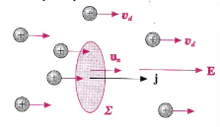
In particolare, se la superficie è ortogonale a $\vec{j}$, e $\vec{j}$ è uniforme sulla superficie, allora segue che
$$i=jΣ⇒j=\frac{i}{Σ}.$$
Dunque, la densità di corrente è la corrente che attraversa l’unità di superficie perpendicolare alla direzione del moto delle cariche.
Esempio n°1:
In presenza di una certa $ΔV$ in un conduttore di rame di sezione $Σ=4 mm^{2}$ passa una corrente di intensità $i=8 A$. Calcolare la velocità di deriva.
La densità di corrente è costante poiché la sezione è costante
$$j=\frac{i}{Σ}=2∙{10}^{6} A∙m^{-2}.$$
Poiché nel rame $n=8.45∙{10}^{28} elettroni∙m^{-3}$, allora
$$j=nev_{d}⇒v_{d}=\frac{j}{ne}=0.148 mm∙s^{-1}.$$
Si noti come la velocità di deriva sia molto minore della velocità di agitazione termica.
Segno dei portatori di cariche:
Fino ad ora si è assunto un segno positivo per i portatori di carica. In realtà i portatori di carica sono gli elettroni che hanno carica negativa. In questo caso la velocità di deriva $\vec{v_{d}}$ è discorde al vettore $\vec{j}$ e al campo elettrico $\vec{E}$.
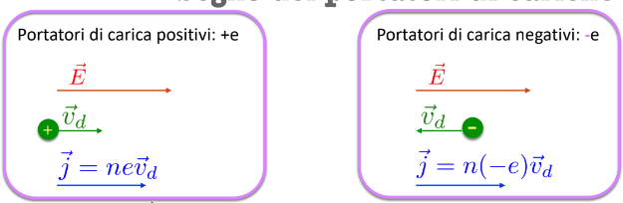
Con riferimento alla figura, il vettore $\vec{j}$ è sempre parallelo al campo elettrico indipendentemente dal segno dei portatori di carica. Se sono presenti portatori di carica sia di segno positivo che negativo, allora la densità di corrente vale
$$\vec{j}=n^{+}e\vec{v_{d}}-n^{-}e\vec{v_{d}}.$$
In generale la $\vec{v_{d}}$ è diversa per i portatori di carica positivi e negativi. I due termini a secondo membro sono concordi. Non si può correlare il verso della corrente al segno dei portatori di carica, ma quest’ultimo si può fare determinare nei conduttori metallici con l’effetto Hall. Convenzionalmente si sceglie come verso della corrente quello delle cariche positive.
Conservazione della carica:
Si consideri una superficie chiusa $Σ$ che delimita un volume $τ$. Il versore $\hat{u_{n}}$ è uscente in ogni punto. La carica totale che fluisce nell’unità di tempo attraverso $Σ$ è
$$i= \oint_{Σ}{\vec{j}∙\hat{u_{n}}dΣ}.$$
Se si indica come $q_{int}$ la carica interna a $τ$ segue che:
- Se $\vec{j}$ è entrante, allora $\vec{j}∙\hat{u_{n}}<0$. Quindi $dq_{int}>0$ (carica positiva entrante o negativa uscente).
- Se $\vec{j}$ è uscente, allora $\vec{j}∙\hat{u_{n}}>0$. Quindi $dq_{int}<0$ (carica positiva uscente o negativa entrante).
Se la carica si conserva, la quantità $i$ di carica che attraversa $Σ$ nell’unità di tempo è uguale è opposta alla variazione nell’unità di tempo di $q_{int}$. Ovvero,
$$q_{int}=\int_{τ}{ρ}dτ⇒i=\oint_{Σ}{\vec{j}∙\hat{u_{n}}dΣ}=-\int_{τ}{\frac{∂ρ}{∂τ}}dτ.$$
Questa equazione relaziona un integrale di superficie a un integrale di volume. È possibile applicare il teorema della divergenza per esprimere la relazione in forma locale
$$\oint_{Σ}{\vec{j}∙\hat{u_{n}}dΣ}=\int_{τ}{\vec{∇}∙\vec{j}}dτ=-\int_{τ}{\frac{∂ρ}{∂τ}}dτ⇒\int_{τ}{\left(\vec{∇}∙\vec{j}+\frac{∂ρ}{∂τ}\right)}dτ=0.$$
Poiché la scelta di $τ$ è arbitraria, allora necessariamente deve essere l’integrando ad essere nullo. Si ricava quindi l’equazione di continuità della corrente elettrica
$$\vec{∇}∙\vec{j}+\frac{∂ρ}{∂τ}=0,$$
la quale esprime in modo dinamico la conservazione della carica elettrica. In particolare, nel caso stazionario $q_{int}=costante$ si ha
$$\left\{\begin{aligned}\oint_{Σ}{\vec{j}∙\hat{u_{n}}dΣ}=0 \\ \frac{∂ρ}{∂τ}=0\end{aligned}\right..$$
Nel caso stazionario quindi $\vec{j}$ è solenoidale e l’equazione di continuità della corrente elettrica si riduce quindi a $\vec{∇}∙\vec{j}=0$.

Caso stazionario:
Si consideri il tubo di flusso per il vettore $\vec{j}$ in figura.
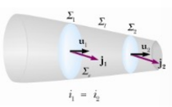
Il flusso di $\vec{j}$ attraverso la superficie laterale è nullo per costruzione. In regime stazionario il flusso attraverso la superficie chiusa definita dal tubo e da $Σ_{1}$ e $Σ_{2}$ è nullo. Dunque
$$\oint_{Σ}{\vec{j}∙\hat{u_{n}}dΣ}=\oint_{Σ_{1}}{\vec{j_{1}}∙\left(-\hat{u_{1}}\right)dΣ}+\oint_{Σ_{2}}{\vec{j_{2}}∙\hat{u_{2}}dΣ}=0,$$
da cui
$$\oint_{Σ_{1}}{\vec{j_{1}}∙\hat{u_{1}}dΣ}=\oint_{Σ_{2}}{\vec{j_{2}}∙\hat{u_{2}}dΣ}⇒i_{1}=i_{2}$$
Quindi la corrente è la stessa lungo il conduttore in condizioni stazionarie. Non è invece costante la densità di corrente, questa infatti è maggiore attraverso la sezione più piccola $Σ_{2}$. Di conseguenza la velocità di deriva $\vec{v_{d}}$ cambia al variare della sezione del conduttore.
Modello classico della conduzione nei metalli:
Il modello della conduzione dei metalli fu proposto da Drude e sviluppato in seguito da Lorentz nei primi del Novecento. In questo modello, gli ioni positivi sono fissi nel reticolo cristallino, mentre li elettroni sono liberi di muoversi e quindi possono colpire quelli positivi. Se il campo elettrico esterno è $\vec{E}=0$, il moto di agitazione termica è caotico lungo linee rette spezzate:
- il libero cammino medio tra due urti si indica con $l$.
- il tempo medio tra un urto è il successivo si indica con $τ=l/{\overline{v}}$, il quale cambia al variare della temperatura.
Se invece il campo elettrico esterno è $\vec{E}≠0$ all’agitazione termica si aggiunge il moto ordinato di deriva indotta dal campo elettrico. Quindi gli elettroni sono soggetti alla forza costante
$$\vec{F}=e\vec{E}⇒\vec{a}=\frac{e\vec{E}}{m}.$$
Alla velocità di agitazione termica si aggiunge la velocità di deriva $\vec{v_{d}}$. Essendo $\vec{v_{d}}$ trascurabile rispetto alla velocità di agitazione termica $\overline{v}$, ovvero $\vec{v_{d}}≪\overline{v}$, il tempo $τ$ non cambia. Invece ora il tratto percorso dall’elettrone tra due urti è un arco di parabola a causa dell’aggiunta della velocità di deriva $\vec{v_{d}}$.

Si indichi con $\vec{v_{1}}$ la velocità di un elettrone immediatamente dopo un urto e con $\vec{v_{2}}$ quella immediatamente prima dell’urto successivo, il quale avviene dopo un tempo $τ$. Con queste definizioni si ha che
$$\vec{v_{2}}=\vec{v_{1}}-\frac{eE}{m}τ.$$
Mediando $\vec{v_{2}}$ su un gran numero di urti
$$\left\langle \vec{v_{2}}\right\rangle =\frac{1}{N}\sum_{i}{\vec{v_{1i}}}-\frac{1}{N}\sum_{i}{\frac{e\vec{E}}{m}τ}=0-\frac{e\vec{E}}{m}τ=-\frac{e\vec{E}}{m}τ=\vec{v_{d}},$$
dove la prima somma è nulla perché $\vec{v_{1i}}$ è casuale. Pertanto, la velocità di deriva è costante se lo è il campo elettrico. Analogamente, maggiore è il campo, maggiore è la velocità di deriva. Tuttavia, il moto medio non è uniformemente accelerato a causa degli urti con il mezzo.
Legge di Ohm microscopica:
Da ciò che si è derivato è possibile riscrivere la densità di corrente esplicitando l’espressione della velocità di deriva ottenendo la prima legge di Ohm microscopica
$$\vec{j}=-ne\vec{v_{d}}=-ne\left(-\frac{e\vec{E}}{m}τ\right)=\frac{ne^{2}τ}{m}\vec{E}=σ\vec{E},$$
dove la costante $σ$ è la conduttività del materiale. Oppure, ponendo $ρ=1/σ$, che è la resistività del materiale, si ha $\vec{E}=ρ\vec{j}$. Le quantità resistività e conduttività sono caratteristiche proprie di ogni materiale e non dipendono dalla forma o dalla dimensione del conduttore. Nel caso ci siano sia portatori di carica positivi che negativi la conduttività $σ$ è
$$σ=\frac{ne^{2}τ_{+}}{m_{+}}+\frac{ne^{2}τ_{-}}{m_{-}}.$$
Potenza trasferita al materiale:
La potenza spesa dalla forza $\vec{F}=e\vec{E}$ per mantenere in moto la carica $e$ con velocità di deriva $\vec{v_{d}}$ vale
$$P=\vec{F}∙\vec{v_{d}}=e\vec{E}∙\vec{v_{d}}.$$
Quindi la potenza spesa per unità di volume vale
$$P_{τ}=nP=ne\vec{v_{d}}∙\vec{E}=\vec{j}∙\vec{E}.$$
Applicando la legge di Ohm segue che
$$P_{τ}=σE^{2}=ρj^{2}.$$
Questa potenza viene trasferita al reticolo tramite gli urti: l’energia elettrica viene trasformata in energia interna del conduttore, risultando in un aumento di temperatura.

Legge di Ohm macroscopica:
Si consideri un conduttore cilindrico a cui viene applicata una $ΔV=V_{A}-V_{B}$ costante così da rendere $\vec{E}$ costante. Il regime è quindi stazionario e vale $\vec{j}=σ\vec{E}$. La corrente è la stessa su tutte le sezioni del conduttore e si ha che
$$i=jΣ=\frac{Σ}{ρ}E⇒E=\frac{ρ}{Σ}i.$$
Poiché il campo elettrico è legato al potenziale $ΔV$ dalla relazione
$$ΔV=-\int_{A}^{B}{\vec{E}∙d\vec{l}}=Eh,$$
combinando le equazioni si ottiene la legge di Ohm macroscopica
$$E=\frac{ΔV}{h}=\frac{ρ}{Σ}i⇒ΔV=\frac{ρh}{Σ}i=Ri,$$
dove $R={ρh}/Σ$ è la resistenza elettrica, la quale dipende unicamente dal materiale del conduttore. Il reciproco della resistenza è la conduttanza e si indica con $G$. Se il conduttore ha sezione variabile, lungo il tratto infinitesimo $dh$, di sezione $Σ$, si ottiene
$$-dV=\vec{E}∙d\vec{h}=ρ\frac{dh}{Σ}i.$$
Integrando lungo il conduttore si ritrova
$$R=\int_{A}^{B}{ρ}\frac{dh}{Σ}.$$
Tuttavia, la legge di Ohm non è una legge della natura, ma rientra nelle leggi di trasporto, come ad esempio quella di Fourier.
Osservazione:
La resistività è valutata in funzione della temperatura. La scala di valori si estende su diversi ordini di grandezza in funzione della natura del materiale.
Effetti termici:
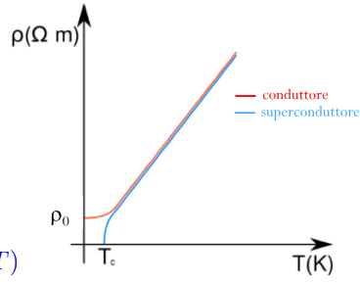
La velocità termica degli elettroni dipende dalla temperatura secondo la relazione
$$\left\langle E_{cin}\right\rangle =\frac{3}{2}k_{B}T⇒\overline{v}∝\sqrt{T}.$$
Ci si aspetterebbe che $ρ∝\sqrt{T}$, ma in realtà non è così. Infatti, nei conduttori metallici $ρ∝T$ a temperatura ambiente o maggiore. A basse temperature $ρ$ tende a un valore costante $ρ_{0}$. Per alcuni materiali, i superconduttori, $ρ=0$ per $T<T_{C}$.

Nella regione lineare vale con buona approssimazione la relazione
$$ρ=ρ_{20°}\left(1+αΔT\right), α=\frac{1}{ρ_{20°}}\frac{Δρ}{ΔT},$$
dove $α$ è il coefficiente termico, il cui ordine di grandezza è circa di $\left({10}^{-3}\right) °C$.
Effetto Joule:
In un conduttore percorso da corrente la potenza trasferita al materiale per unità di volume è
$$P_{τ}=σE^{2}=ρj^{2}, \left[P_{τ}\right]=W∙m^{-3}.$$
Si consideri un tratto infinitesimo di un conduttore di sezione $Σ$ e lunghezza $dh$. La potenza che occorre spendere per mantenere una corrente $i$ vale
$$dP=P_{τ}Σdh=ρj^{2}Σdh=\frac{ρi^{2}}{Σ^{2}}Σdh=\frac{ρi^{2}}{Σ}dh.$$
Dunque, per un conduttore di lunghezza finita $h$, integrando e usando la legge di Ohm, si ha che
$$P=\frac{ρh}{Σ}i^{2}=Ri^{2}.$$
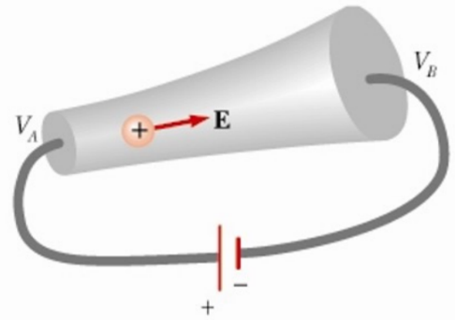
Osservazione:
Al risultato si arriva anche considerando la carica infinitesima $dq$ che attraversa la differenza di potenziale $V=V_{A}-V_{B}$. Per questo spostamento viene compiuto un lavoro $dW=Vdq=Vidt$ spendendo una potenza
$$P=\frac{dW}{dt}=\frac{Vidt}{dt}=Vi.$$
Applicando la legge di Ohm segue che
$$P=Vi=iRi=i^{2}R=\frac{V^{2}}{R}, \left[P\right]=W=V∙A.$$
Resistenze in serie:
In generale, due elementi circuitali sono collegati in serie se sono attraversati dalla stessa corrente.
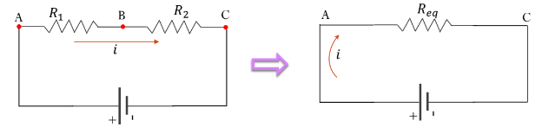
In questo caso
$$\left\{\begin{aligned}V_{A}-V_{B}=R_{1}i \\ V_{B}-V_{C}=R_{2}i\end{aligned}\right.⇒V_{A}-V_{C}=\left(R_{1}+R_{2}\right)i=R_{eq}i.$$
Il sistema delle due resistenze è dunque uguale a un solo elemento di resistenza pari alla somma delle stesse $R_{eq}=R_{1}+R_{2}$. Per $n$ resistenze in serie la resistenza equivalente è
$$R_{eq}=\sum_{i=1}^{n}{R_{i}}.$$
Resistenze in parallelo:
In generale, due elementi circuitali sono collegati in parallelo se sono sottoposti alla stessa differenza di potenziale.
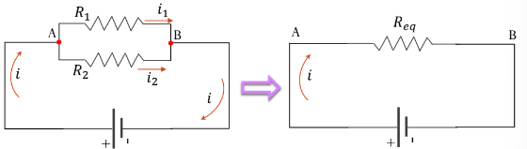
Per la conservazione della carica vale che $i=i_{1}+i_{2}$ e quindi
$$i=\frac{V}{R_{1}}+\frac{V}{R_{2}}=V\left(\frac{1}{R_{1}}+\frac{1}{R_{2}}\right).$$
Il sistema delle due resistenze è uguale a un solo elemento di resistenza pari all’inverso della somma dei reciproci delle stesse, ovvero
$$R_{eq}={\left(\frac{1}{R_{1}}+\frac{1}{R_{2}}\right)}^{-1}=\frac{R_{1}R_{2}}{R_{1}+R_{2}}.$$
Per $n$ resistenze in parallelo
$$R_{eq}=\sum_{i=1}^{n}{{\left(\frac{1}{R_{i}}\right)}^{-1}}$$
Dato che le correnti attraverso le due resistenze sono
$$\left\{\begin{aligned}i_{1}=\frac{V}{R_{1}}=i\frac{R_{1}R_{2}}{R_{1}+R_{2}}\frac{1}{R_{1}}=\frac{R_{2}}{R_{1}+R_{2}}i \\ i_{2}=\frac{V}{R_{2}}=\frac{R_{1}}{R_{1}+R_{2}}i\end{aligned}\right.,$$
la potenza $P$ spesa vale
$$P=R_{1}i_{1}^{2}+R_{2}i_{2}^{2}=R_{1}{\left(\frac{V}{R_{1}}\right)}^{2}+R_{2}{\left(\frac{V}{R_{2}}\right)}^{2}=V^{2}\left(\frac{1}{R_{1}}+\frac{1}{R_{2}}\right)=\frac{V^{2}}{R_{eq}}.$$

Forza elettromotrice:
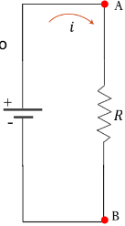
Per un conduttore di resistenza $R$ vale la legge di Ohm
$$V_{A}-V_{B}=\int_{A}^{B}{\vec{E}∙d\vec{l}}=Ri,$$
dove il campo elettrico $\vec{E}$ è prodotto dal generatore esterno. Se si considera l’intero circuito, che è chiuso, e si indica con $R_{T}$ la resistenza totale segue che
$$\oint{\vec{E}∙d\vec{l}}=R_{T}i⇒\oint{\vec{E}∙d\vec{l}}≠0.$$
Viene quindi violata la seconda legge di Maxwell. La conseguenza è che non può essere un campo elettrostatico a far circolare le cariche, in quanto esso è conservativo e quindi deve avere circuitazione nulla. Nel loro moto, i portatori di carica positivi passano dal potenziale in A al potenziale più basso in B dissipando energia nel conduttore. L’energia per riacquistare il potenziale $V_{A}$ è fornita dal generatore, il quale compie lavoro.
Questo processo può essere immaginato attraverso un’analogia con la meccanica classica. Un oggetto su un piano inclinato scabro possiede un certo potenziale gravitazionale all’apice del piano più grande di quello che possiede al fondo del piano. Per ritornare la potenziale che possedeva in cima, l’oggetto deve essere riportato su da un “ascensore” esterno che compie lavoro. Dunque,
$$W_{TOT}=W_{gravità}+W_{est}=0+W_{est}=W_{est}≠0.$$
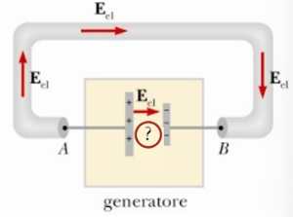
Per ottenere in un circuito una corrente $i$ è necessaria una sorgente di forza elettromotrice, ossia un campo $\vec{E}$, la cui circuitazione non sia nulla. Questo campo non può essere conservativo. La sorgente di $fem$ deve dunque contenere al suo interno forze di natura non elettrostatica che possano determinare il moto continuo di carica.
Ai poli A e B del generatore sono localizzate le cariche $+q$ e $-q$ che producono il campo elettrostatico $\vec{E_{el}}$ il quale è sempre diretto da A a B, sia nel conduttore, sia dentro il generatore. Quindi
$$\oint{\vec{E_{el}}∙d\vec{l}}=\int_{A}^{B}{{\left(\vec{E_{el}}∙d\vec{l}\right)}_{cond}}+\int_{B}^{A}{{\left(\vec{E_{el}}∙d\vec{l}\right)}_{gen}}=0.$$
Nel generatore (dove c’è il “?”) deve esistere un campo $\vec{E^{*}}$ non elettrostatico detto campo elettromotore. Quindi
$$\left\{\begin{aligned}\vec{E}=\vec{E^{*}}+\vec{E_{el}}, nel generatore \\ \vec{E}=\vec{E_{el}}, nel conduttore\end{aligned}\right..$$
La forza elettromotrice del campo $\vec{E}$ è pertanto
$$ε=\oint{\vec{E}∙d\vec{l}}=\int_{A}^{B}{\vec{E_{el}}∙d\vec{l}}+\int_{B}^{A}{\left(\vec{E^{*}}+\vec{E_{el}}\right)∙d\vec{l}}=\int_{B}^{A}{\vec{E^{*}}∙d\vec{l}}.$$
Perché vi sia corrente nel circuito è necessario che
$$\left|\vec{E^{*}}\right|≥\left|\vec{E_{el}}\right|⇒ε-\left(V_{A}-V_{B}\right)=\int_{A}^{B}{\left(\vec{E^{*}}+\vec{E_{el}}\right)∙d\vec{l}}≥0$$
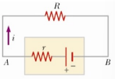
Resistenza interna:
La corrente che fluisce nel circuito passa anche nel generatore. La resistenza interna $r$ di un generatore è definita da
$$\int_{A}^{B}{\left(\vec{E^{*}}+\vec{E_{e}}\right)∙d\vec{l}}=ri,$$
che estende la legge di Ohm all’interno del generatore. La relazione
$$ε=\int_{A}^{B}{\vec{E_{el}}∙d\vec{l}}+\int_{A}^{B}{\left(\vec{E^{*}}+\vec{E_{e}}\right)∙d\vec{l}}=V_{A}-V_{B}+\int_{A}^{B}{\left(\vec{E^{*}}+\vec{E_{e}}\right)∙d\vec{l}},$$
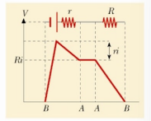
si riduce a
$$ε=Ri+ri=\left(R+r\right)i=R_{T}i.$$
Dunque, la corrente che fluisce nel circuito è $i=ε/R_{T}$. Chiaramente, la differenza di potenziale $V_{A}-V_{B}=Ri=ε-ri$ è minore della $fem$.
Bilancio energetico:
Quando si apre un circuito si raggiunge una condizione di equilibrio determinata da
$$\vec{E^{*}}+\vec{E_{el}}=0⇒ε-\left(V_{A}-V_{B}\right)=\int_{A}^{B}{\left(\vec{E^{*}}+\vec{E_{e}}\right)∙d\vec{l}}=0⇒V_{A}-V_{B}=ε.$$
Dunque la $fem$ di un generatore è la differenza di potenziale misurata del generatore a morsetti aperti. Moltiplicando la relazione $ε=Ri+ri$ per la corrente $i$ segue che
$$εi=Ri^{2}+ri^{2},$$
dove $εi$ è la potenza erogata dal generatore, $Ri^{2}$ è la potenza dissipata nella resistenza di carico e $ri^{2}$ è la potenza dissipata nel generatore.
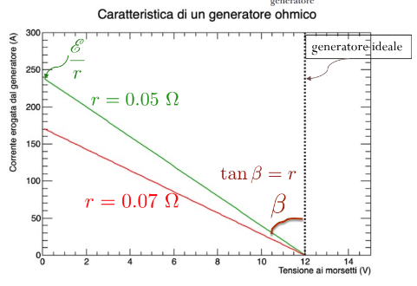
Caratteristica di un generatore:
Poiché la legge di Ohm non è una legge della natura, non è possibile affermare che un elemento che trasporta corrente sia ohmico, ovvero che segua le leggi di Ohm. Per un generatore reale ohmico la caratteristica $i\left(V\right)$ è lineare
$$ΔV=V_{A}-V_{B}=ε-ri⇒i=\frac{ε-ΔV}{r}.$$
Per i generatori ideali la tensione ai morsetti coincide sempre con la $fem$.
Regole per i rami di un circuito:
Un ramo di un circuito è una porzione di esso che è percorsa dalla stessa corrente.
- Se il verso della corrente $i$ è concorde al verso della $fem$, allora la relazione che restituisce la differenza di potenziale ai capi del generatore è $ΔV=V_{A}-V_{B}=ε-ri$.
- Se il verso della corrente $i$ è discorde al verso della $fem$, allora la relazione che restituisce la differenza di potenziale ai capi del generatore è $ΔV=V_{A}-V_{B}=ri+ε$.
- Se il ramo contiene un resistore, a seconda del verso della corrente, si ha che
$$\left\{\begin{aligned}ΔV=Ri, se i è concorde a ΔV \\ ΔV=-Ri, se i è discorde a ΔV\end{aligned}\right..$$
Legge di Ohm generalizzata:
Con riferimento alla figura, si consideri il ramo percorso dalla corrente $i$.
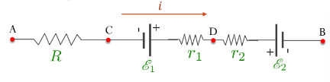
Applicando regole prima enunciate si ricavano le relazioni
$$\left\{\begin{aligned}V_{A}-V_{C}=Ri \\ V_{C}-V_{D}=r_{1}i-ε_{1} \\ V_{D}-V_{B}=ε_{2}+r_{2}i\end{aligned}\right..$$
Quindi la caduta di potenziale agli estremi del ramo è
$$V_{A}-V_{B}=-ε_{1}+ε_{2}+\left(R+r_{1}+r_{2}\right)i⇒V_{A}-V_{B}+ε_{1}-ε_{2}⇒V_{A}-V_{B}+\sum_{k}{ε_{k}}=R_{TOT}i,$$
dove $ε_{k}$ è preso con segno più quando la corrente entra nel polo negativo, ed è preso con segno meno quando la correte entra nel polo positivo. Se il circuito è chiuso, ovvero $V_{A}=V_{B}$, si ha
$$\sum_{k}{ε_{k}}=R_{TOT}i.$$
Leggi di Kirchhoff:
La prima legge di Kirchhoff, diretta conseguenza del principio di conservazione della carica, afferma che “la somma algebrica delle correnti che confluiscono in un nodo è nulla”, in simboli
$$\sum_{k}{I_{k}}=0.$$
La seconda legge di Kirchhoff afferma che “la somma algebrica delle $fem$ presenti nei rami della maglia è uguale alla somma algebrica delle differenze di potenziale ai capi dei resistori che si trovano sui rami della maglia”, in simboli
$$\sum_{k}{ε_{k}}=\sum_{k}{R_{k}i_{k}}.$$

I segni dei termini della sommatoria seguono le regole:
- $R_{k}i_{k}>0$ se il verso di $i_{k}$ è concorde al verso di percorrenza;
- $R_{k}i_{k}<0$ se il verso di $i_{k}$ è discorde al verso di percorrenza;
- se il generatore $ε_{k}$ è attraversato dalla corrente, nel senso di percorrenza prefissato, dal polo negativo a quello positivo, esso è preso con segno positivo. Altrimenti è preso con segno negativo.
Alta tensione:
Se il generatore si trova lontano dall’utilizzatore, le perdite di energia lungo la linea di trasporto, che ha una resistenza elettrica proporzionale alla distanza tra generatore e utilizzatore, sono importanti. Si consideri il seguente circuito.
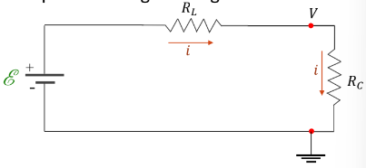
Applicando la legge di Ohm si ottiene
$$ε=R_{L}i+R_{C}i=R_{L}i+V,$$
dove $R_{L}$ comprende la resistenza della linea e interna al generatore, $R_{C}$ è la resistenza di carico e $V$ è la tensione applicata ad esso. Moltiplicando entrambi i membri per $i$ si ottiene che la potenza erogata è
$$P_{gen}=εi=R_{L}i^{2}+P_{C}=R_{L}{\left(\frac{P_{C}}{V}\right)}^{2}+P_{C},$$
dove $P_{C}=Vi$ è la potenza assorbita dal carico. Si deduce che a parità di potenza assorbita dal carico, le perdite di potenza sulla linea sono tanto minori tanto maggiore è la tensione disponibile all’utilizzatore. Per ridurre le perdite, si usano dei trasformatori di tensione, che consentono di disaccoppiare la tensione di erogazione e trasporto da quella di utilizzo.
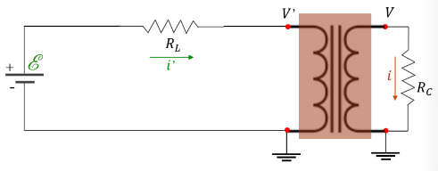
In questo modo $V^{'}≫V$. La corrente sulle linee è $i^{'}$ ed è $i$ sul carico. Dunque
$$P_{C}=iV=i^{'}V^{'}⇒i^{'}=\frac{iV}{V^{'}}≪i,$$
e la potenza dissipata sulla linea è $P_{L}=R_{L}i^{2}$.
Carica di un condensatore:
Il processo di carica di un condensatore non è istantaneo e il tempo-scala di carica dipende dalla resistenza complessiva del generatore e quella dei conduttori usati per collegare il condensatore ad esso. Nel seguente circuito, quando l’interruttore è aperto non circola corrente e il condensatore non può caricarsi. Al tempo $t=0$ l’interruttore viene chiuso e inizia il processo di carica.
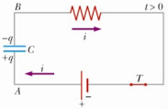
Ad un generico istante di tempo $t$ si ha che la differenza di potenziale $ε$ del generatore è
$$ε=V_{R}+V_{C}=Ri\left(t\right)+\frac{q\left(t\right)}{C}=R\frac{dq\left(t\right)}{dt}+\frac{q\left(t\right)}{C},$$
da cui
$$R\frac{dq\left(t\right)}{dt}=ε-\frac{q\left(t\right)}{C}⇒RC\frac{dq\left(t\right)}{dt}=εC-q\left(t\right)⇒\frac{dq\left(t\right)}{q\left(t\right)-εC}=-\frac{dt}{RC}.$$
Integrando l’equazione per separazione di variabili si ottiene la carica del condensatore al tempo $t$
$$\int_{0}^{q}{\frac{dq}{q-εC}}=-\frac{1}{RC}\int_{0}^{t}{dt}⇒\ln\left(\frac{q-εC}{-εC}\right)=-\frac{t}{RC}⇒q\left(t\right)=εC\left(1-e^{-\frac{t}{RC}}\right),$$
dove $τ=RC$ è il tempo caratteristico, infatti $\left[τ\right]=s$. Derivando l’equazione di $q\left(t\right)$ rispetto al tempo si può ricavare la corrente $i\left(t\right)$
$$i\left(t\right)=\frac{dq\left(t\right)}{dt}=\frac{ε}{R}e^{-\frac{t}{τ}}.$$
Moltiplicando per $R$ l’equazione di $i\left(t\right)$ si ricava la tensione ai capi del resistore
$$V_{R}\left(t\right)=Ri\left(t\right)=εe^{-\frac{t}{τ}}.$$
Dividendo per $C$ l’equazione di $q\left(t\right)$ si ricava la tensione ai capi del condensatore
$$V_{C}\left(t\right)=\frac{q\left(t\right)}{C}=ε\left(1-e^{-\frac{t}{τ}}\right).$$
Dalle equazioni della corrente $i\left(t\right)$ e della tensione $V_{C}\left(t\right)$ si può disegnare il grafico per $t→∞$.
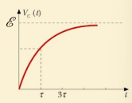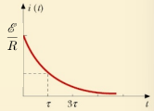
Moltiplicando per $i$ la relazione $ε=V_{R}+V_{C}$ si ottiene una relazione tra potenze
$$εi=V_{R}i+V_{C}i=P_{gen}=P_{R}+P_{C}.$$
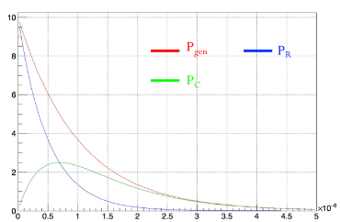
La potenza assorbita dal generatore è in parte dissipata sulla resistenza e in parte assorbita dal condensatore, come ci si aspetta per il principio di conservazione dell’energia.
$$\left\{\begin{aligned}P_{gen}=εi=\frac{ε^{2}}{R}e^{-\frac{t}{τ}} \\ P_{R}=Ri^{2}=\frac{ε^{2}}{R}e^{-\frac{2t}{τ}} \\ P_{C}=P_{gen}-P_{R}=\frac{ε^{2}}{R}e^{-\frac{t}{τ}}\left(1-e^{-\frac{t}{τ}}\right)\end{aligned}\right..$$
Alla fine della carica, il lavoro erogato dal generatore, l’energia dissipata dalla resistenza e quella immagazzinata nel condensatore valgono
$$\left\{\begin{aligned}W_{gen}=\frac{ε^{2}}{R}\int_{0}^{∞}{e^{-\frac{t}{τ}}}dt=Cε^{2} \\ U_{R}=\frac{ε^{2}}{R}\int_{0}^{∞}{e^{-\frac{2t}{τ}}}dt=\frac{1}{2}Cε^{2} \\ U_{C}=W_{gen}-U_{R}=\frac{1}{2}Cε^{2}\end{aligned}\right..$$
Nel processo di carica metà dell’energia spesa dal generatore viene dissipata in calore e metà immagazzinata nel condensatore.
Scarica di un condensatore:
Con il condensatore carico l’interruttore viene aperto, la differenza di potenziale tra le armature del condensatore è $V_{0}={q_{0}}/C$. All’istante $t=0$ l’interruttore viene chiuso inizia il processo di scarica attraverso la resistenza $R$.
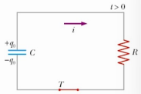
La differenza di potenziale ai capi del condensatore è
$$V_{C}=V_{R}⇒\frac{q}{C}=Ri=-R\frac{dq\left(t\right)}{dt}.$$
Integrando l’equazione per separazione di variabili si ottiene la carica del condensatore al tempo $t$
$$\int_{q_{0}}^{q}{\frac{dq}{q}}=-\int_{0}^{t}{\frac{dt}{τ}}⇒q\left(t\right)=q_{0}e^{-\frac{t}{τ}}.$$
Moltiplicando l’equazione di $q\left(t\right)$ per $C$ si ottiene la differenza di potenziale ai capi del condensatore
$$V_{C}\left(t\right)=\frac{q\left(t\right)}{C}=V_{0}e^{-\frac{t}{τ}}.$$
Mentre la corrente $i\left(t\right)$ vale
$$i\left(t\right)=\frac{dq\left(t\right)}{dt}=\frac{V_{0}}{R}e^{-\frac{t}{τ}}.$$
La potenza dissipata su $R$ vale
$$P_{R}=Ri^{2}=\frac{V_{0}^{2}}{R}e^{-\frac{2t}{τ}},$$
da cui si ricava l’energia dissipata nel processo di scarica del condensatore
$$W_{R}=\frac{V_{0}^{2}}{R}\int_{0}^{∞}{e^{\frac{2t}{τ}}}dt=\frac{1}{2}CV_{0}^{2}.$$
Dalle equazioni della corrente $i\left(t\right)$ e la tensione ai capi del condensatore $V_{C}\left(t\right)$ si può disegnare il grafico per $t→∞$.
